Список изменений для версии Paragraf_UDOD_ 3.19.02.15

На уровне образовательного учреждения
1. Приложение «Учебные коллективы». Перевод на следующий этап.
Изменения в процедуре перевода
Перевод года доступен в рамках календарного года (ранее был доступен только в рамках учебного года).
В течение календарного года возможно совершить только один перевод года.
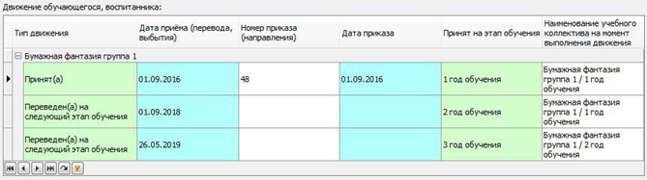
При повторной попытке сделать перевод на следующий этап в текущем календарном году, у обучающихся, которые уже были переведены, по умолчанию ставится галочка "Оставлен на текущем этапе обучения", запись подсвечивается серым цветом. Перевести на следующий этап таких учеников нельзя, но можно выпустить/окончить.
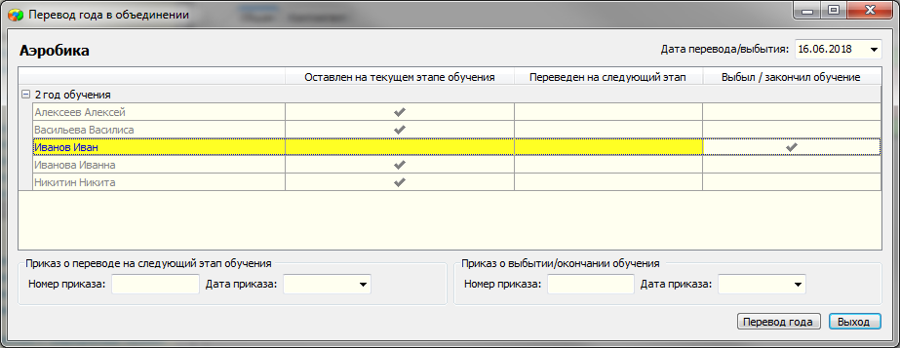
2. Приложение «Документы образовательной организации»
Добавлен отчет «1-ДО». Отчет выгружается в MS-Excel
